Pielikums
Dienvidkurzemes novada pašvaldības domes
10.07.2025. sēdes lēmumam Nr. 455
“Par nekustamā īpašuma “Mazie Liekņi”, Vaiņodes pagasts, nodošanu atsavināšanai izsolē”

Nekustamā īpašuma kadastra Nr. 6492 004 0199
Zemes vienības kadastra apzīmējums 6492 004 0142
Zemes vienības kopējā platība 7,44 ha

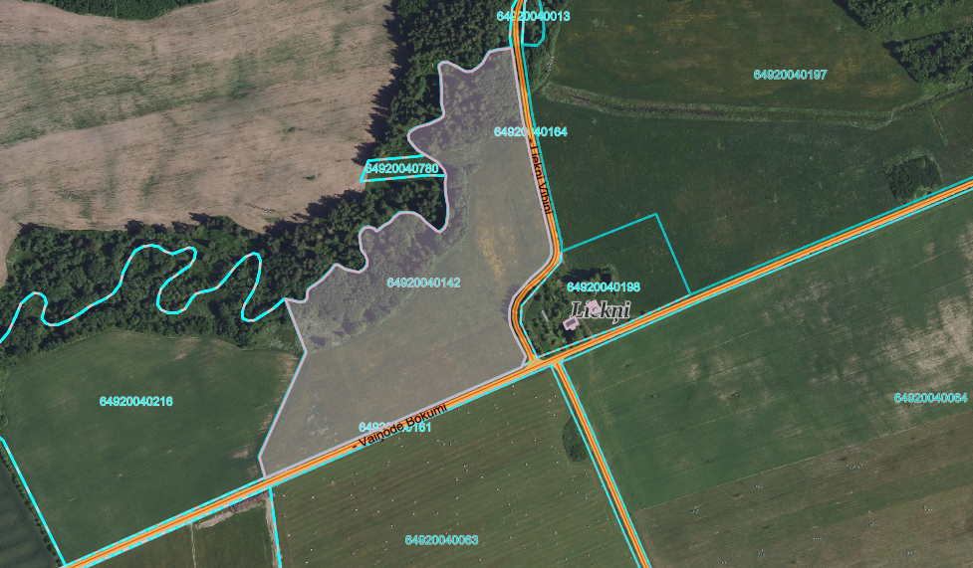
*Izmantoti LĢIA un VZD KR dati

Sagatavoja: Nekustamā īpašuma speciāliste G.Taujēna

